AGV报告

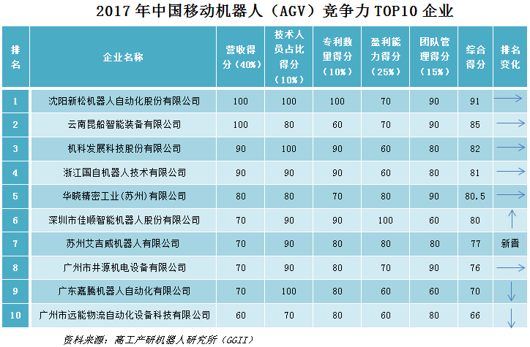

沈阳新松机器人自动化股份有限公司

成立时间：2000年

总部：沈阳

      沈阳新松(300024.SZ)隶属于沈阳自动化研究所，正式成立于2000年，主营工业机器人、自动化装配与检测生产线、物流与仓储自动化成套设备等。AGV方面，公司在成立之前已开始AGV的研发、生产与销售。1991年，公司承接沈阳金杯“总装车间发动机、油箱、后桥AGV及副环线装配系统”项目，标志着公司AGV产品真正走向市场。

　　2016年，公司实现营收20.33亿元，同比增长20.65%。其中，公司物流与仓储自动化成套装备业务实现营业收入5.47亿元，同比增长30.3%。

GGII调研显示，2016年新松AGV产品销量约500台，同比增长20%，其单体售价较高（中低端：10-20万，高端：30-100万），主要配合自身强大的系统集成能力，给客户提供整套的解决方案。沈阳新松AGV产品主要应用于汽车及军工两大领域，汽车领域的AGV市场份额位居行业第一。

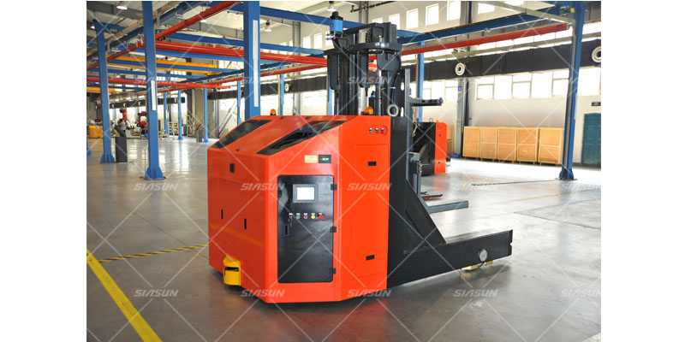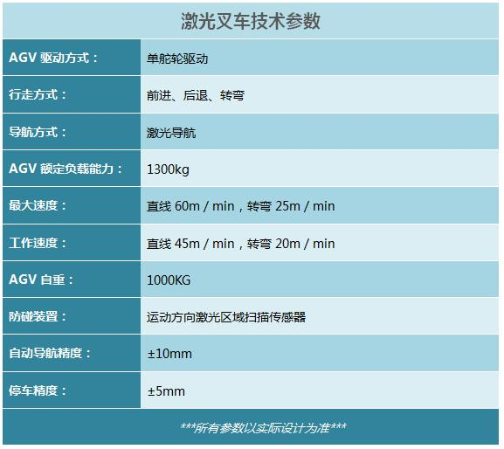激光叉车AGV

云南昆船智能装备有限公司

成立时间：1996年

总部：昆明

     云南昆船是昆明船舶设备集团有限公司旗下子公司，1996年代理韩国三星AGV产品开始涉足AGV行业，近20年以来始终专注于AGV的研发、生产与销售，是国内老牌AGV企业。其AGV产品主要集中在烟草、汽车、家电行业，其中在烟草行业领域的AGV市场份额占比超过60%，位居行业第一，食品饮料行业是企业下一步重点布局的领域。

      GGII调研显示，2016年，云南昆船AGV业务收入规模过亿元，仅次于新松。截至2017年5月，云南昆船已开发AGV车型70余种，签约AGV系统140多套、单机1500余台，共实现产值超11亿元。

**ALS104C型/激光导引/单轮驱动/三向叉式AGV**

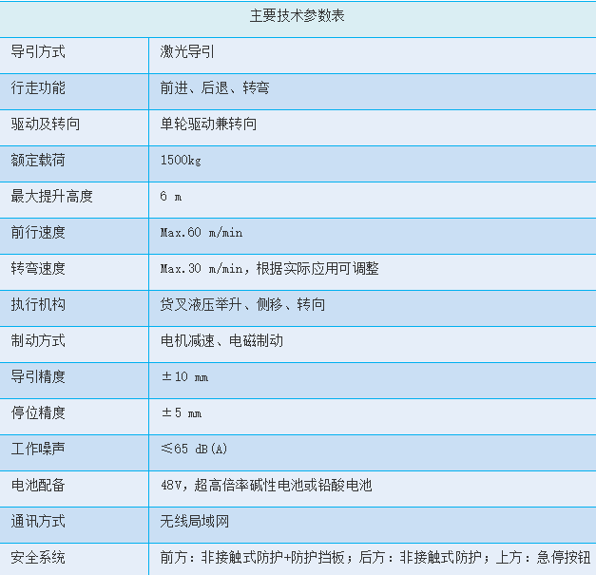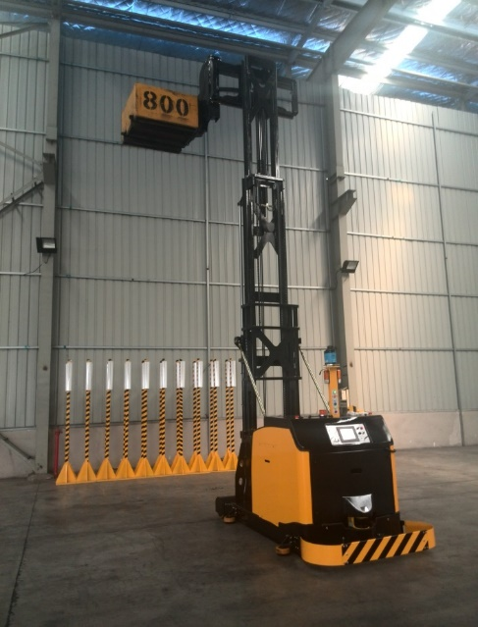

机科发展科技股份有限公司

成立时间：2002年

总部：北京

     北京机科发展成立于2002年，主要从事智能高端制造装备及系统集成和环保设备与工程的设计、研发和销售两大类业务，近年来公司加强了机器人及装备业务的开拓、发展。

     公司拥有行业内载重最大、外形尺寸最大的AGV产品（重载驱动），设计最大吨位达60T，其产品类型分叉车式、背负式、重载式，潜入式等。

GGII调研显示，北京机科发展AGV产品主要应用于印钞造币、轮胎及军工领域，尤其是在印钞造币领域的AGV市场份额超过70%。2016年，北京机科发展智能高端制造装备及系统集成业务收入规模过亿元。

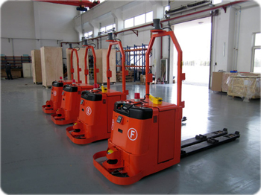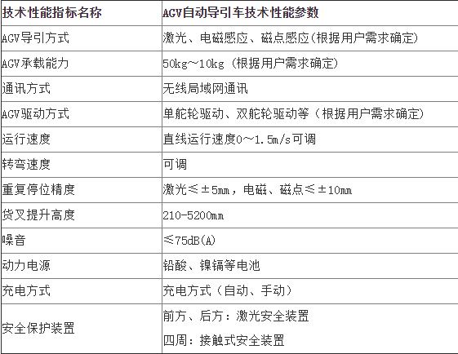

浙江国自机器人技术有限公司

成立时间：2011年

总部：杭州

     国自2000年就开始积累机器人技术，2008年开始组建机器人团队，2011年公司正式成立，2014年被巨星科技收购。目前，公司员工300多人，技术人员占比超70%。

     国自机器人专注于移动机器人的开发和推广，集科研开发、生产制造、市场营销及工程服务为一体，公司主打智能巡检机器人（工业机器人）和安防机器人（服务机器人）两款类型产品。其中，智能巡检机器人已成为国家电网的好帮手，应用范围已覆盖国家电网21个省份400余个变电站。

     GGII调研数据显示，国自机器人核心业务主要是以巡检机器人和AGV为主， 2016年实现总营收近1.8亿元。

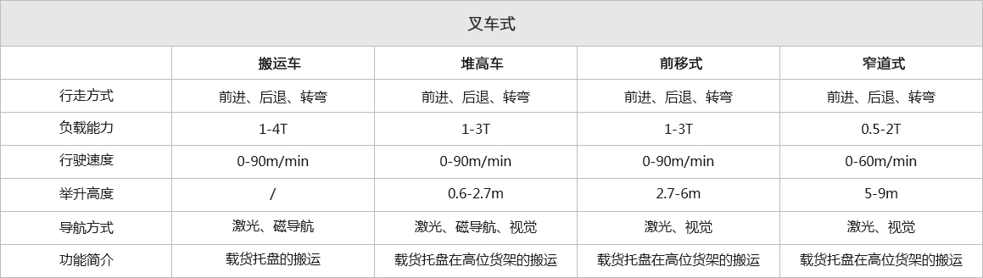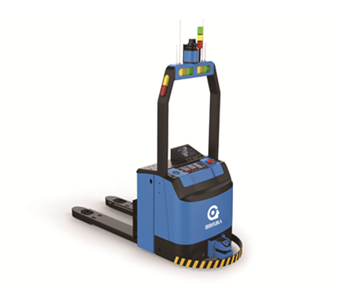

华晓精密工业(苏州)有限公司

成立时间：2003年

总部：苏州

     华晓精密成立于2003年，主营物流容器、物流自动化设备及相关非标设备产品，其中物流自动化设备主要是AGV产品，产品广泛应用于汽车领域，客户有日产、雷诺等，且远销海外市场。2016年1月，科大智能出资6000万收购华晓精密100%股权。截至2017年5月，公司申请专利达50余项，其中，32项实用新型专利已授权。

　  GGII调研显示，2016年企业营收规模达1.33亿元，营业利润4226万元，其中，AGV营收近9000万，其AGV年出货量排名行业前列，以中小负载AGV为主。

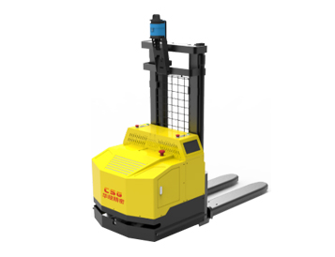

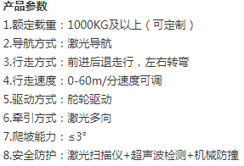

深圳市佳顺智能机器人股份有限公司

成立时间：2007年

总部：深圳

     佳顺智能成立于2007年，前身为深圳市佳顺伟业科技有限公司，从事AGV及自动化解决方案的研发、设计、生产和销售一体。其AGV产品不仅在国内占领大片市场，且远销亚洲、欧洲等地，在国内、外各主要城市均设有办事处、代理机构等。凭借其强劲的创新和研发能力，公司业务连续4年超过100%增长，并于2015年12月登陆新三板。

     截至目前，佳顺智能形成了庞大的销售网络，成为上海大众、东风本田、长城汽车、比亚迪、吉利、富士康、格力、美的、联想、佳能、三星、海信等客户的长期合作伙伴，为企业的持续高速发展打下坚实的基础。

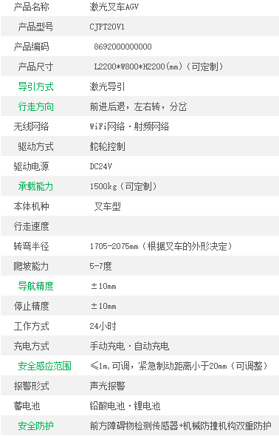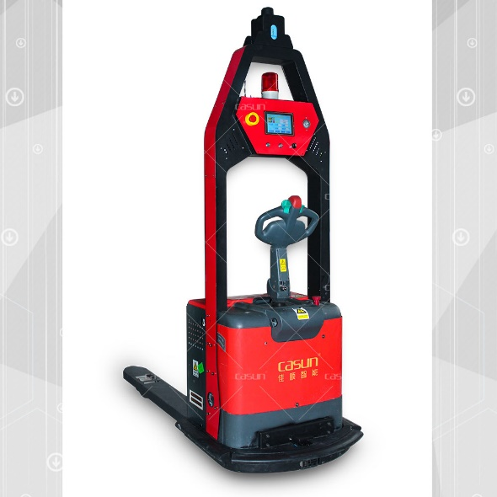

苏州艾吉威机器人有限公司

成立时间：2004年

总部：苏州

     艾吉威成立于2004年，集AGV小车和AGV系统设计开发、生产制造、销售于一体，并且提供AGVS、WMS、RFID系统整厂解决方案。公司AGV产品拥有5大系列、7种款型，产品广泛应用于汽车、电子、服装、卫浴、家电等领域，客户有美的、富士康、三星集团、北汽、国家电网、膳魔师等，现已开始出口到欧洲和北美。艾吉威高度重视产品研发，技术人员占比超50%，并在公司内部设立自主研发中心，截至2017年5月，公司已取得35项技术专利，其中发明专利6项，包括业内首次实现无标志导航的无反射板激光自主导航发明专利。

     GGII调研数据显示，无反光板激光叉车AGV凭借其独创性技术及高性价比受到市场热捧，2016年销量近50台，2017年第1季度销量超60台，随着激光叉车AGV市场需求的释放，预计年底无反光板激光叉车销量可达150台。

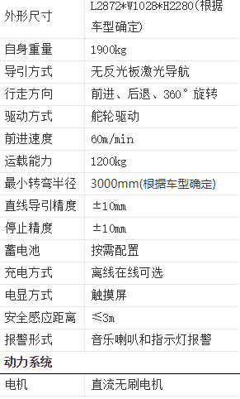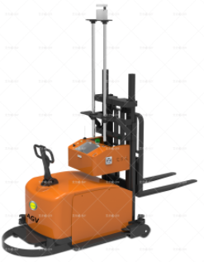

广州市井源机电设备有限公司

成立时间：2004年

总部：广州

     广州井源成立于2004年，主营AGV及非标设备的研发、生产与销售，是国内AGV行业的先驱者。目前已积累了包括丰田、本田、长城、美的、格力等在内大型客户。现有员工200多人，其中工程技术人员占比近60%。

2014年12月，赛象科技以1.04亿元收购广州井源42.79%的股份，收购完成后赛象科技再次以0.41亿元现金增资广州井源，最终赛象科技持有广州井源51%的股权。

     GGII调研显示，井源机电2016年实现营业收入7100万元，净利润1330万元，AGV产品销量超150台，同比增长近30%。

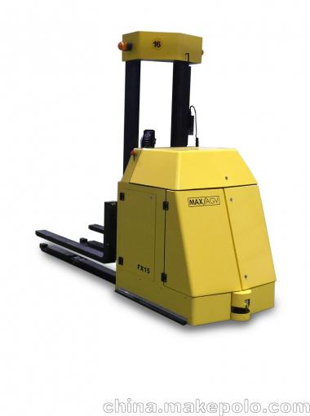

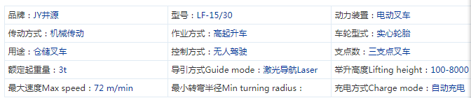

广东嘉腾机器人自动化有限公司

成立时间：2002年

总部：佛山

     嘉腾机器人成立于2001年，前身主营五金件和电子产品设备。2005年立项研发搬运机器人，2008年推出第一款简易型AGV。2014年，东方精工收购嘉腾20%的股份，成为嘉腾第二大股东。目前，在香港、苏州、烟台、珠海、东莞、深圳、厦门、上海、重庆、武汉等地设有经销商和办事处。

公司现有员工302人，其中研发人员95人，占总人数比重超30%，获得专利56件，其研发AGV机器人产品超100款，客户遍布全球，主要客户为世界500强企业，如华为、美的、创维等企业。

　　GGII调研显示，嘉腾机器人业务结构初步实现战略性调整，智能仓储及物流系统占主营业务比例由2015年的21.8%上升至2016年的26.3%。2016年，公司营业收入达6427.8万元，同比增长5.9%；嘉腾机器人的AGV产品以中低端的简易型（AGC）为主，产品价格在7-8万元左右。

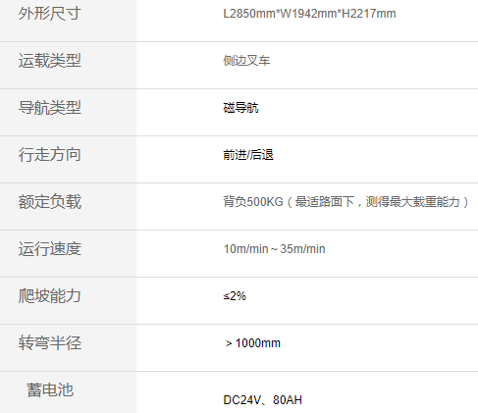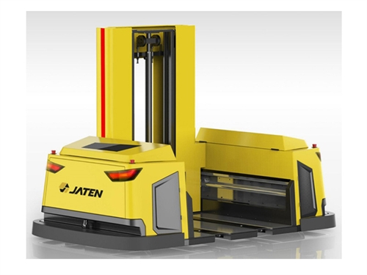

广州市远能物流自动化设备科技有限公司

成立时间：2008年

总部：广州

     广州远能成立于2008年，专注于AGV物流自动化系统，集AGV设计、生产、制造、销售、安装调试服务为一体，为客户提供物流自动化解决方案。总部位于广州市花都区，在广州萝岗、上海、江西九江设有3家子公司，在国内重要区域市场（大连、武汉、重庆、郑州等地）设立驻外办事机构。AGV产品已广泛应用于多家汽车厂，成为东风日产、上海大众等企业的核心供应商。

     现公司200余人分属营销中心、研发中心、制造中心、资财中心四大运营团队，其中，50余人来自海内外的专业研发团队，拥有专利48项。

      GGII调研显示，远能从代理日本明电舍开始，到自主研发AGV产品一直沿用进口零部件，产品定位中低端市场。公司控制系统的控制单元和驱动单元来自日本电明舍，保障了其质量的可靠性；同时，公司产品价格适中（10万元左右），性价比较高。2016年AGV产品销售约500台，实现营业收入近6000万元。

